# 第五章 图像复原

## 5.1【图像退化模型】

退化模型：退化图=原图×退化函数+噪声

$$g(x,y)=h(x,y)⋆f(x,y)+η(x,y)$$

频域： $G(u,v)=H(u,v)F(u,v)+N(u,v)$

## 5.2【噪声模型】

来源：图像采集和传输

空间属性：与位置坐标无关，与图像无关

频率属性：白噪声的FFT频谱是常数。

噪声的概率密度函数：

1.高斯噪声 $p(z)=(1/\sqrt{2π}σ)e^{-(z-\overline{z})^{2}/2σ^{2}}$

2.Rayleigh噪声 $p\left(z\right)=$

$$2/b*\left(z-a\right)e^(-(z-a^{2})/b) \text{if} z≥a else 0$$

$\overline{z}=a+\sqrt{πb/4}$， $σ^{2}=(b(4-π))/4$

3.Erlang厄蓝gamma噪声 $p\left(z\right)=$

$$(a^{b} z^{b-1})/(b-1)!*e^(-az) \text{if} z≥0 else 0$$

$\overline{z}=b/a$， $σ^{2}=b/a^{2}$

4.指数噪声 $p\left(z\right)=ae^(-az) \text{if} z≥0 else 0$

5.均匀噪声 $p\left(z\right)=1/(b-a) \text{if} z∈[a,b] else 0$

$\overline{z}=(b+a)/2$， $σ^{2}={\left(b-a\right)}^{2}/12$

6.椒盐噪声

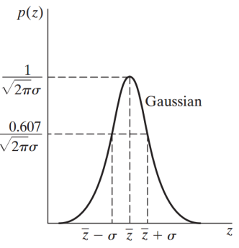 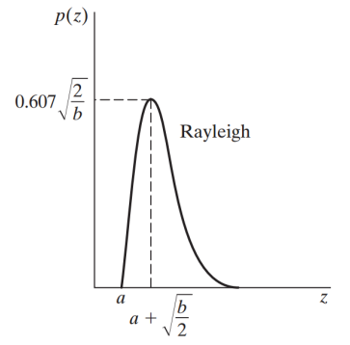 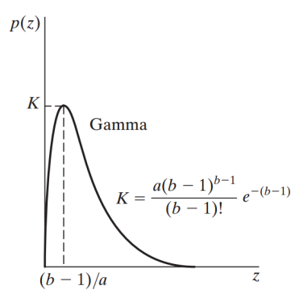

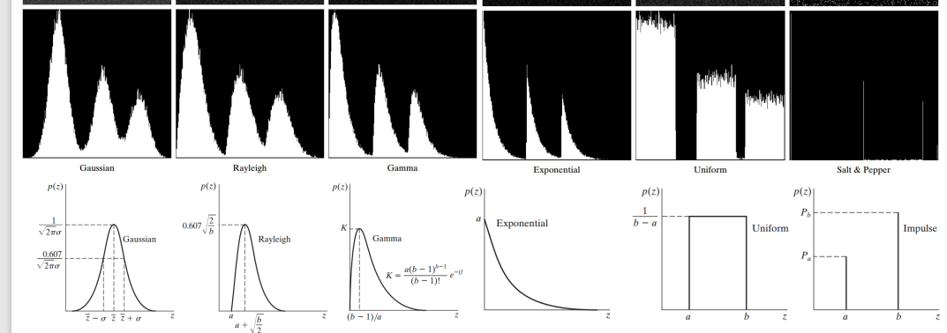

周期噪声：源于成像时的电路、电子元件噪声

噪声参数估计：1.噪声区域取样；2.计算直方图；3.估计均值方差，套噪声模型确定参数

## 5.3【空域滤波复原】

退化模型中h为1，此时噪声模型未知，无法直接作差

均值滤波器：若尺寸为M*N的区域

1.算术：区域求和除M*N

2.几何：区域求积开M*N次根；损失细节更少

3.调和谐波： $f\left(x,y\right)=mn/[∑1/g(s,t)]$，对盐+高斯,不对椒

4.逆谐波： $[∑g{\left(s,t\right)}^{Q+1}]/[∑g{\left(s,t\right)}^{Q}]$,Q为阶，正对椒负对盐

排序统计滤波器：1.中值，对单峰双峰噪声都好，多次中值=模糊；2.最大，取区域最大值，对椒，找亮点；3.最小，区域最小值，对盐，找暗点；4.中点，区域最大最小/2，对高斯、均匀等随机噪声；5.Alpha裁剪均值，去最低d/2和最高d/2再均值(分母是mn-d)，对椒盐+高斯

## 5.4【周期噪声的频域复原】

带通、带阻滤波，把噪声点覆盖掉

## 5.5【线性位置不变退化】

任意退化函数H可表示为g(x,y)=H[f(x,y)]

线性退化判定：H[af+bg]=aH(f)+bH(g)

位置无关退化判定：H[f(x-a,y-b)]=g(x-a,y-b)对任意xyab成

退化可建模：可将位置无关、线性的退化建模为退化函数h，卷积全图，进行退化。复原=找到逆转这一过程的滤波器。

证明：由冲击函数试探属性有

$$g(x,y)=H\left[\int_{-∞}^{∞}{ }\int_{-∞}^{∞}{ }f(α,β)δ(x-α,y-β)dαdβ\right]$$

第一类叠加积分：当退化线性，此时上式变为 $\int_{-∞}^{∞}{ }\int_{-∞}^{∞}{ }f(α,β)H[δ(x-α,y-β)]dαdβ$，其中 $h(x,α,y,β)=H[δ(x-α,y-β)]$，优化中，H一般为点传播函数PSF。若退化位置无关，则可得G=HF+N。

## 5.6【退化函数H估计】

观察估计法（盲反卷积）：1.原图截出gs；2.增强（锐化等）成 $\hat{fs}$；3.FFT得Gs $\hat{Fs}$；4.退化函数认定为Hs=Gs/ $\hat{Fs}$

试验确定法：用冲激响应在成像系统下拍照得g，fft得G，则退化函数H=G/A，A为常数。

建模估计法：湍流模型 $H(u,v)=e^(-k{\left(u^{2}+v^{2}\right)}^{5/6} )$

运动模糊模型 $∫_0^T e^{-j2π\left[ux_{0}(t)+vy_{0}(t)\right]}dt$，其中x0(t)是竖直方向运动估计函数。例， $x0\left(t\right)=at/T,y0\left(t\right)=bt/T$ 时，运动模糊核为

$$H(u,v)=\frac{T}{π(ua+vb)}sin⁡[π(ua+vb)]e^{-jπ(ua+vb)}$$

5.7【直接逆滤波复原】 不管噪声，直接除， $\hat{F}=G/H$。缺点：噪声未知，无法完美复原；受H中的0点和微小量影响较大。

## 5.8【维纳滤波】最小均方误差滤波

误差： $e^{2}=E\left\{(f-\hat{f})^{2}\right\}$。三大假设：噪声图像无关，存在0均值， $\hat{f}$ 由f的线性计算而得

|*|²= $H^{*}$*H，功率谱,，比值为信噪比K

## 5.9【受限最小二乘滤波】必不会考

## 5.10【几何平均滤波】

直接逆滤波和wiener滤波的组合

$$\hat{F}(u,v)={\left[\frac{H^{*}(u,v)}{|H(u,v)|^{2}}\right]}^{α}{\left[\frac{H^{*}(u,v)}{|H(u,v)|^{2}+β\left[\frac{S_{η}(u,v)}{S_{f}(u,v)}\right]}\right]}^{1-α}G(u,v)$$